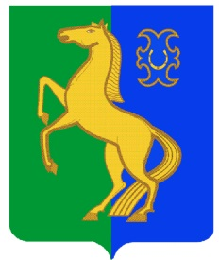
Бекетовов ауыл советы Совет сельского поселения
ауыл билəмəhе советы Бекетовский сельсовет
муниципаль районының муниципального района
Йəрмəĸəй районы Ермекеевский район
Башkортостан Республиĸаhы Республики Башкортостан

ҠАРАР № 17.13 РЕШЕНИЕ
9 апрель 2021 й. 9 апреля 2021 г.

Об утверждении исполнении бюджета
сельского поселения Бекетовский сельсовет
муниципального района Ермекеевский район
Республики Башкортостан за 2020 год.

На основании ст. 264.5, 264.6 бюджетного кодекса Российской Федерации , Устава сельского поселения Бекетовский сельсовет муниципального района Ермекеевский район Республики Башкортостан,

Совет сельского поселения Бекетовский сельсовет муниципального района Ермекеевский район Республики Башкортостан

РЕШИЛ:

1. Утвердить отчет об исполнении бюджета сельского поселения Бекетовский сельсовет муниципального района Ермекеевский район Республики Башкортостан за 2020 год .
2. Настоящее решение разместить на официальном сайте сельского поселения Бекетовский сельсовет муниципального района Ермекеевский район Республики Башкортостан.
3. Контроль выполнения настоящего решения возложить на постоянную комиссию по бюджету ,налогам и вопросам собственности
( Ахмадуллина Л.И.)

Глава сельского поселения
Бекетовский сельсовет З.З.Исламова

